知网查重报告使用说明及重复率修改方法

报告查看说明：
1．报告中红字表示重度抄袭，橙字表示中度抄袭，绿字表示引用；
2．CNKI系统中的红色字体一定要多加注意，在知网被检测出来的概率很大，最好将红字删除，然后用自己的话补全。橙色字体的重复率不高，可选择性做适当修改；
3．绿色字体部分系统能够识别[1]、[n]类似的引用，其他[n～m]类似的引用格式也支持。除了知网，现在市场上没有任何系统的引用查询功能有它那么好。若是这种格式下的语句被检测标红请跳过这一句话，继续修改其他重、中度重复语句。
修改须知：
在CNKI检测，你不必为满篇红字而担忧。因为CNKI匹配的网络资源和论文库非常的多，所以会出现大片的标红，非常适合中期修改。万方查不出什么效果，维普时而比知网高，时而比知网低，让同学们摸不准。所以CNKI系统是中后期修改最佳的检测系统！这点无需怀疑！
三大系统简介：
中国现在论文检测较权威的有万方系统、PaperPass知网系统。市场所属范围是：万方=前期修改（价格便宜1元/万字，属于低端市场），PaperPass=前中后期修改（价格适中1元/千字，属于中端市场），知网=后期定稿（价格昂贵160-300元/篇，属于高端市场）。低端的万方大家都知道，其数据库少，价格较便宜，所以查出的抄袭率会低点，而高端的知网价格太贵，若第一次检测没通过，第二次还要测，成本太大，况且检测出的结果只会告诉你相似片段，不会告诉你出自哪里，修改起来也没底。
为什么检测CNKI：
首先要说一点，CNKI毕竟不是知网，不可能和知网的检测结果一模一样。使用CNKI的主要目的是为了方便前中后期的论文修改，节省开支。根据我们以往的经验，经过CNKI检测的论文，只要认真修改，一般都能通过知网检测。其次，大学生的论文抄袭主要来自于互联网，硕博的论文抄袭主要来自于硕博库以及学位库，为了更大程度顺应市场规则，CNKI采用优先互联网匹配原则（这样匹配的原因大家都知道，硕博论文库的最终定稿来源除了作者本身的原创，其他的来源也是来自互联网，况且知网系统每天都在更新，说不定哪一天它又收录了互联网中的某些数据，所以我们会优先匹配互联网数据）。
常见的修改方法总结：
1．替换关键字
2．打乱句子结构
3．改写标红的句子
4．删除标红的句子
5．不要改变标红段落总字数
6．关键字用同义替换
亲们不用为大片的红字担心，如果关键词重复的时候断断续续，或者一小句话和一大段话重复几个关键词，那么就可以不用修改。
例1：
原文句子
警员、8个保安，并增设98个探头，一年的运行开支增加60多万元
相似结果
例如，广东一所不到3000人的学校，发生校园血案之后，该学校增加了4个警员、8个保安，并增设98个探头，一年的运行开支增加60多万元。又如，在湖南调查……
像上面这一句，大家可以看红色的关键词，基本上是简单事实的罗列或断断续续的重复，那么就可以不用修改，可以跳过。
例2：
原文句子
创新的血脉和灵魂，是保证社会管理创新取得更大成绩的根……
相似结果
把管群众转变为群众管，作为社会管理创新的血脉和灵魂，是保证社会管理创新取得更大成绩的根本保证。财经热点资讯……
像这句话中前面重复的句子，比较连贯，意思也相近很多，那么就需要修改。
一般建议CNKI在25-30%之间，在提交学校定稿之前检测下知网系统，基本都是可以过的。
同学们有什么问题都可以咨询我们的在线客服（QQ：250173319，谢老师），我们一定都会为您一一解答。
修改方法案例分析：
其一，检测系统没想象中可怕，检测比对的是相同字段，而不是相同意思，所以只要大家换一种表达方式，意思是一样的，也查不出来，修改方式有改词、换句、改变描述方式（变原句为倒装句、被动句、主动句等）、打乱段落顺序、删除关键词汇、关键句，增加句子与句子之间关联词等。经过实践证明，使用以上方法结合，可有效降低复制比，保证顺利通过。
其二，尽可能多的选择多篇文献，一篇截取几句，这样是不会被检测出来的（这种方法也许不适用于CNKI系统里，因为它的检测太严格了，但是这种方法在您最后检测知网的情况下是可以用到的）。中国知网对该套检测系统的灵敏度设置了一个阀值，该阀值为5%，以段落计，低于5%的抄袭或引用是检测不出来的，这种情况常见于大段落中的小句或者小概念。举个例子：假如检测段落1有10000字，那么引用单篇文献500字以下，是不会被检测出来的。
其三，知网论文检测的条件是5-8字单位以上的相似或抄袭都会被红字标注，我们这系统标红的检测原理也跟知网一样，且一句话语义有80%相似的地方，系统也会认为您是在抄袭了，所以，大片大片的标红是到处可见的。
其四，投机办法（不推荐）：
其五，反反抄袭修改方法（网上盛传，仅供参考）
例如下句：
过热故障中的过热与变压器正常运行下的发热是有区别的，正常运行时的其发热源来自于绕组和铁芯，即铜损和铁损，而变压器过热故障是由于受到有效热应力而造成的绝缘加速劣化，它具有中等水平的能量密度。
论文更改为：
几乎被标红，说明与相似文献存在重合和高度相似，经过以上方式结合，本句可改为：
过热故障中出现的过热容易与变压器正常运行下的发热相混淆，后者是因为其绕组和铁芯会出现铜损和铁损的现象，这是正常运行过程中的发热，而变压器过热故障是受到有效热应力造成的绝缘加速劣化，具有中等水平的能力密度。
这样修改几乎可以降低抄袭率一半。
例如下句：
上世纪九十年代以来，在生产力提高、科技进步、跨国公司活跃等因素的共同驱动下，经济全球化席卷全球，世界经济越来越成为一 个整体，跨国公司根据其战略部署在世界范围内对生产要素和资源进行优化配置和重新整合，这导致国际贸易和分工的方式悄然发生 了变化，由传统的产业间分工模式逐步演化为同一产品不同工序和区段上的分工体系，即产品内分工。
论文更改为:
从20世纪末以来，在新的科技革命及跨国公司迅速发展的带动下，全球经济日趋一体化，各国经济在世界范围内实现了竞争与协作相结合的良好共存局面。在全球范围内，各生产要素由于跨国公司的快速发展实现了优化配置和重新整合，从而使国陈贸易和世界分工 的方式产生了适应新时代要求的变化，传统的产业分工方式开始转变为因产品在工序和区段上的差异而进行的分工方式，这也就是我们所说的产品之中的分工。
又如下句：
在透明水杯的清水中放入少量纤维进行搅动，便可以直观地发现纤维呈立体悬浮状乱向分散，且长时间放置都不会有太大变化，说明合成纤维的质量较好；质量差的纤维经搅动后可能分散，但时隔不久便会上浮为一絮状层。质量差的纤维在混凝土的实际配制过程中多不易均匀分散。
论文更改为：
（本段完全被标红，修改方式只有一种，就是打乱顺序，重新组织）
将少量纤维放入盛装清水的透明容器中，边搅动边观察纤维变化情况，如果合成纤维质量较好，那么就可以直观地看到纤维呈立体悬浮状分散，随着时间的推移，位置也不会发生明显的变化；若合成纤维质量较差，那么搅动的过程中，纤维可能分散，并且容易上浮形成絮状层。质量差的纤维在混凝土的实际配制过程中多不易均匀分散。
再如下句：
对施工单位或业主提出的设计变更要求要进行统筹考虑，确定其必要性，同时将设计变更对施工工期和费用的影响进行全面分析，非改不可的要调整施工计划，以尽可能减少对工程的不利影响。
论文更改为：
施工单位或业主一旦提出设计变更要求，要进行统筹考虑，考察变更的必要性，同时，将设计变更对施工工期、费用等方面可能造成的影响进行全面而科学的分析，遇到非改不可的变更要调整施工计划，尽可能将其对工程的不利影响降到最小。
同学们有什么问题都可以咨询我们的在线客服（QQ：250173319，谢老师），我们一定都会为您一一解答。

修改其实很简单，不要被红字所吓倒，沉下心来，任何文章都能改好，最后祝您顺利通过学校的论文答辩！

·我们提供:论文重复率修改及降低服务

假如:您的文章复制比较高且没时间修改、或者想评选优秀毕业论文需要把文章抄袭率降低到较低范围可以联系我们（QQ：250173319，谢老师）修改。
本店优势:
- 本店从事多年的论文重复率修改工作,在经验之上独创重复率修改宗旨: 揽词、锁意、不变心。揽词：即是把握一句的中心词、关键词；锁意：即是明确本段或本句大意；不变心：则是修改的时候始终围绕原文中心大意重新组织语句，保持语句通顺。
- 本店是唯一一家拥有标准化质量控制的店铺,从修改老师选拔到论文修改质量审核，均有严格控制。具体流程见下图：
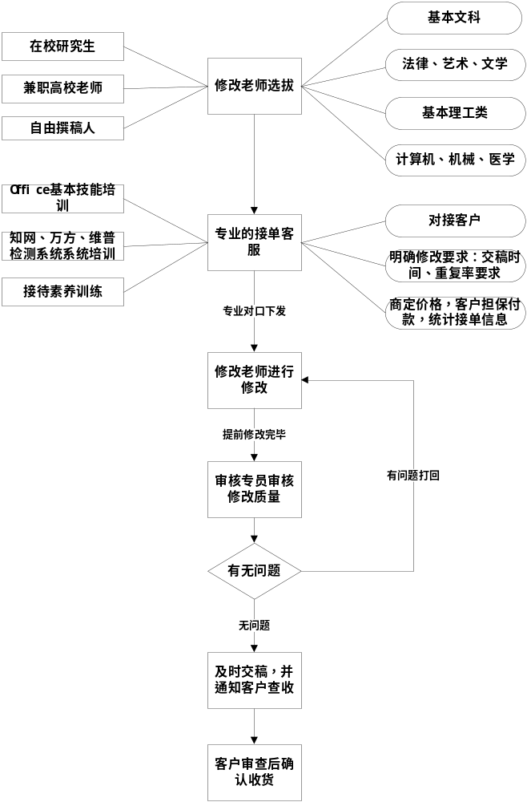
图1 本地标准化质量控制流程
- 修改案例
案例一
原句：近年来，在全国物流行业走产业链发展的模式，菏泽物流行业也快速发展，物流市场规模稳定增长，专业化程度有所提高，企业产品流通速度不断加快，物流业逐渐显示出巨大的发展潜力。
分析：原文讲的是物流，更细的是菏泽市物流，变化了，物流变得越来越好，就这意思。关键词：产业链发展、菏泽物流、规模、专业化程度、市场潜力等。了解这些，下面就可以自由发挥了，这不是高中作文吗？难道不是吗？
改写后：这些年，物流行业发展的主流模式为产业链联合发展。在这一大背景下，菏泽市物流业也紧随潮流，逐步加快变革步伐，进一步提高专业化程度，提升产品流通速度，为此，菏泽市物流行业总体规模增长强劲，未来发展势头旺盛，潜力无限。
案例二
原句：手机网络游戏开始发力，成为移动增值服务的又一大新增长点。然而，中国的手机网络游戏是最近几年才开始发展起来的行业，还没有做到充分满足用户的消费需求，与起步较早的美国、韩国、日本等发达国家相比，还存在相当大的差距。
分析：原文讲的是手机网游，更细的是国内网游和国外网游存在差距，国内无法满足客户。关键词：手机网络游戏、满足需求、增值服务等。了解这些，下面就可以自由发挥了，这不是高中作文吗？难道不是吗？
改写后：手机网络游戏开始爆发，迅速成为移动增值服务的主要收入项目之一。介于其在国内的发展时间的较短，中国手游在消费者需求的迎合上稍显乏力，而美国、日韩等发达国家在多年经验的积累下渐渐成为手游行业的鳌头，要跟上这些国家在此领域的发展，中国还有很长的路要走。
如何，我们是说如果：咱们自己改写的时候，一直处于词穷状态，或者想偷个懒，那欢迎来找我们。
假如:您的文章复制比较高且没时间修改、或者想评选优秀毕业论文需要把文章抄袭率降低到较低范围可以联系我们（QQ：250173319，谢老师）修改。
我们的费用：通常价位在：一千字100-120元之间，特殊科目，特殊时间要求和特殊重复率要求，会略有提价。
提交论文之前，最好采用CNKI论文检测系统，进行自助检测，把露出马脚的部分精心修改。这样一来，把毕业论文交上去，就不会有什么风险了。有很多同学都准备这样做，花钱买个放心呗！

